Se adelantó la estandarización y organización de las bases documentales en formato PDF correspondientes a los planes institucionales priorizados, mediante la estructuración homogénea de la información y la normalización de variables asociadas a cada instrumento de planificación. Este proceso incluyó la revisión, clasificación y depuración de los documentos relacionados con el PINAR, Plan Anual de Vacantes, Previsión de RRHH, Talento Humano, PIC, Bienestar e Incentivos, SST, PAAC, PETI, Plan de Tratamiento de Riesgos, Seguridad y Privacidad de la Información y la Estrategia de Racionalización de Trámites.
https://www.acc.gov.co/#/transparencia/4
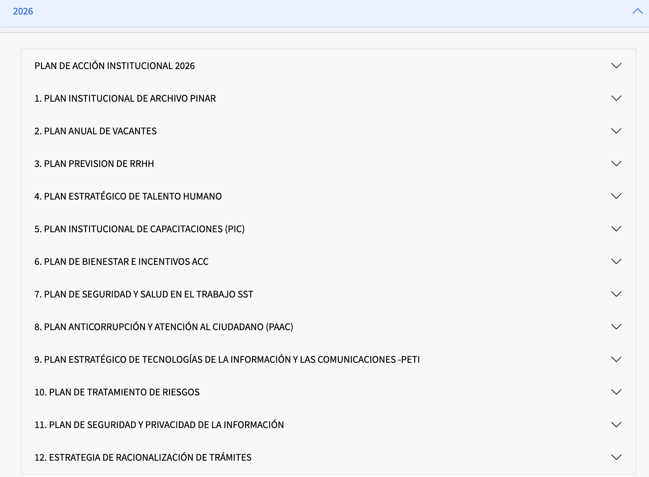
Como resultado, se consolidó un repositorio organizado y coherente que facilita la consulta, trazabilidad y custodia de la información, garantizando su alineación con las políticas de gestión documental y lineamientos internos de la entidad. Este ejercicio fortalece la integridad, accesibilidad y disponibilidad de los documentos institucionales, contribuyendo a una adecuada administración de la información generada en el marco del contrato.

